Pascalův trojúhelník
Pascalův trojúhelník je geometrické uspořádání binomických koeficientů do tvaru trojúhelníku. Je pojmenován po Blaise Pascalovi, přestože se touto problematikou zabývali jeho předchůdci stovky let před ním.

1
1 1
1 2 1
1 3 3 1
1 4 6 4 1
1 5 10 10 5 1
1 6 15 20 15 6 1
Prvních sedm řádků Pascalova trojúhelníku

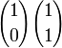
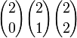
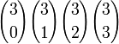
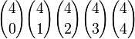
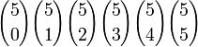
Jak prvních šest řádků Pascalova trojúhelníku vzniklo
Pascalův trojúhelník může být zkonstruován následujícím způsobem: na první řádek napíšeme číslo 1. Prvky na dalších řádcích získáme tak, že vždy sečteme dva nejbližší prvky (pokud existují), které se nacházejí o řádek výše. Například sečtením čísel 1 a 3 ve čtvrtém řádku získáme číslo 4 v pátém řádku. Formálně tato konstrukce využívá Pascalova pravidla, které říká, že
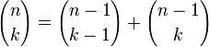
kde n a k jsou nezáporná celá čísla, n ≥ k a počáteční hodnota je
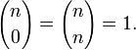
Pascalův trojúhelník lze snadno zobecnit pro vyšší dimenze. Trojrozměrná verze se nazývá Pascalova pyramida nebo také Pascalův čtyřstěn. Obdoby ve vyšších dimenzích se obecně nazývají Pascalův simplex.
Jedna ze zajímavostí Pascalova trojúhelníku je, že jednotlivé řádky zapsané v desítkové soustavě jsou mocniny čísla 11 vzorcem zapsáno 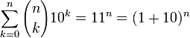kde n je číslo řádku. První řádek je roven , druhý řádek je roven , třetí řádek je roven , atd. V řádcích, kde jsou čísla větší než devět se pak číslice na místě desítek přičítá k číslu o jedna vlevo. Obdobně i pro jiné základy než deset a mocniny čísla o jednu větší než základ.

